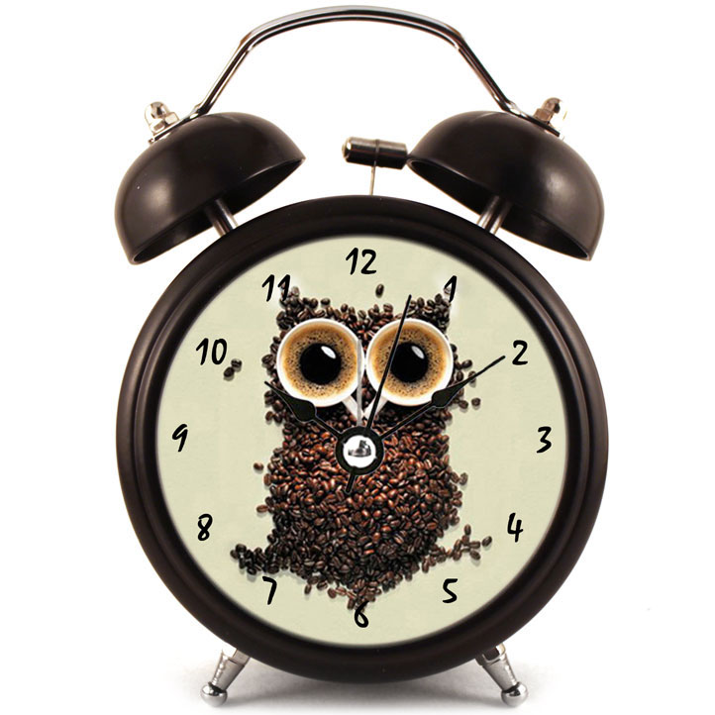

***Розпорядок дня. Година. Час.***

**Цілі**:

*Практична:* ввести нову лексику;вчити учнів вживати неофіційні назви часу,розповідати просвій розпорядок дня;тренувати монологічне та діалогічне мовлення з використанням нових ЛО; тренувати вживання Perfekt;

*Розвивальна*: розвивати мовну здогадку,мовленнєву реакцію,усне мовлення;навички роботи в парах та у групах;

*Виховна*: виховувати в учнів пунктуальність,культуру поведінки,толерантне ставлення один до одного під час парної та групової роботи.

**Обладнання**: підручник,зошит,програвач,модель годинника,роз даткові картки.

**Stundenverlauf**

**I.Einstieg.**

**1.Begrüßung. . Zielorientierung.**

L.: Guten Tag, liebe Kinder! Es freut mich sehr euch wieder zu sehen. Wie geht es euch? Seid ihr guter Laune heute? Was gibt’s Neues?

**2. Sprachgymnastik.**

L.: Beantwortet bitte kurz auf die Fragen:

-Welcher Wochentag ist heute?

-Und welcher Wochentag war gestern?

-Und vorgestern?

-Welcher Wochentag ist morgen?-Und übermorgen?

-Wie spat ist es?-Wann beginnt der Unterricht?

Wir sprechen heute über die Uhrzeiten und über unseren Tagesablauf.

**II. Hauptteil der Stunde.**

**1. Phonetische Übung**.

L.: Wir wiederholen unser Gedicht:

Am Montag fahr’ ich Fahrrad.

Am Dienstag seh’ ich fern.

Am Mittwoch spiel’ ich Fussball.

Das mach’ ich sehr, sehr gern.

Am Donnerstag, da schwimmen wir,

Am Freitag spiele ich Klavier.

Am Samstag kommt Frau Stange.

Am Sonntag schlaf’ ich lange.

**2. Hausaufgaben.**

L.: Was habt ihr letzte Woche nach der Schule gemacht?Lest vor.

Wessen Erzählung ist besonders interessant?

**3. Schreiben.**

L.: Man kann den ganzen Tag vieles machen.

Jetzt macht eure Arbeitshefte ab, macht die Übung 2.

Welche Wörter habt ihr hier? Welche Buchstaben fehlen? Lest die Wörter vor.

**4. Hören.**

Welche Uhrzeiten nennt man jetzt? Hört zu und sprecht nach.

Wer zeigt diese Uhrzeiten an der Tafel?

**5. Spiel.**

L.: Und jetzt spielen wir ein bisschen.

Das Spiel heißt “*Zeig die Zeit*”.

Bildet zwei Gruppen. Von jeder Gruppe kommt ein Spieler an die Tafel. Die Spieler von der anderen Gruppe nennen ihm die Zeit, und er muss die Zeit richtig zeigen. Für jede richtige Antwort bekommt er und seine Gruppe einen Punkt. Die Gruppe, die mehr Punkte bekommt, gewinnt.

**6. Sprechen.**

L.: Und jetzt noch eine Aufgabe. Ihr bekommt Zetteln mit den Uhrzeiten. Nennt die Zeit und sagt, was machst du in dieser Zeit.

**7. Lesen**.

L.: Und was macht Andrij? Möchtet ihr wisse? Lest den Text vor.

*Fragen zum Text.*

* Was macht Andrij um 7 Uhr morgens?
* Wann geht er in die Schule?
* Was macht er nach der Schule?
* Wann geht er schlafen?

**8. Sprechen.**

L.: Tim (Andrijs Freund) hat Andrij geantwortet. Aber ihr habt nur die Bilder. Was sagt Tim mit diesen Bildern? Wie ist sein Tagesablauf? Erzält mal bitte.

**9. Spiel.**

L.: Nun, spielt ihr wieder.

Ihr erratet, wann genau eure Mitschüler etwas machen. Der erste Spieler sagt, was er macht, nennt aber die Uhrzeiten nicht. Die anderen müssen die Uhrzeiten erraten. Wer die Zeit richtig nennt, fragt weiter.

* *Spiel “Pantomime”.*

Der Lehrer nennt die Zeit, und die Schüler zeigen, was sie in dieser Zeit machen.

**10. Singen.**

**Tick Tack**

Große Uhren machen: tick tack tick tack,  
kleine Uhren machen ticke-tacke ticke-tacke,  
…und die kleinen Taschenuhren: ticke tacke ticke tacke ticke tacke, ticke, tacke  
… und die Kirchturmuhr macht bim bam bim bam,

…und die Kuckucksuhr macht kuckuck, kuckuck,

…und die Sanduhr macht riesel-riesel-riesel, riesel-riesel-riesel,

…und die Eieruhr macht brrrrrrrrrrrrr….

…und die kaputte Uhr macht tick-tack-----bum! *(abladen)*

L.: Zum Schlüß singen wire in Lied.

**III. Schlussteil der Stunde.**

1. **Zusammenfassung.**

L.: Also, wovon haben wir heute gesprochen? Was neues habt ihr erfahren?

Alle haben heute gut gearbeitet und bekommen auch gute Noten. Ihr seid brav!

**Hausaufgabe**.

Schreibt die Hausaufgabe für das nächste Mal…